**Неделя сохранения здоровья головного мозга**

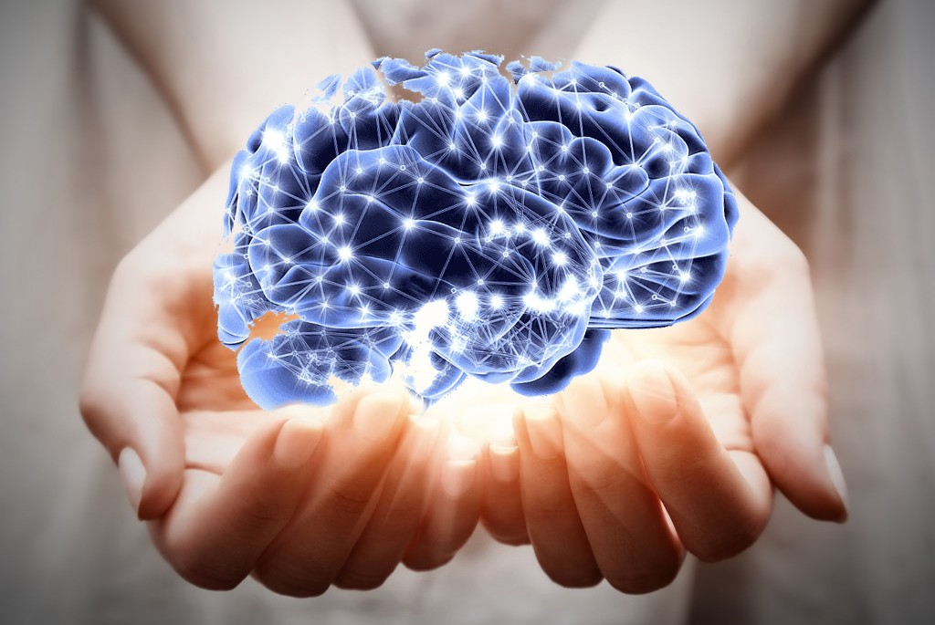

С 15 по 21 июля отмечается неделя сохранения здоровья головного мозга (в честь всемирного дня мозга 22 июля).

Головной мозг – это основной орган, который управляет центральной нервной системой. Если мозг травмирован, то нарушается жизнедеятельность многих органов человека. Повреждения в нервной системе содействуют возникновению более 500 заболеваний.

 Поскольку с каждым годом количество заболеваний, связанных с мозгом, только возрастает, целью данной недели является повышение осведомленности о важности здоровья мозга для жизни человека и привлечение внимания людей и органов здравоохранения к вопросам здоровья головного мозга и нервной системы.